Amélia
CM1C

L’évacuation des eaux usées
D’après le reportage diffusé sur la chaine ARTE dans le magazine Xenius

Plan
Introduction page 1
Historique du traitement des eaux usées page 2
Fonctionnement du traitement des eaux usées page 3
Le traitement particulier des graisses dans les eaux usées page 5
La reconversion des huiles de friture en carburant page 5
Les solutions innovantes pour recycler les eaux usées page 6
Conclusion page 7

---------------

- Introduction :
J’ai vu, en classe, un reportage sur l’histoire de l’évacuation des eaux usées.
A la suite de ce visionnage, j’ai pris des notes pour pouvoir présernter un exposé sur ce que nous avions vu dans la vidéo.
J’ai organisé mon exposé en plusieurs parties qui sont les suivantes :

- Historique du traitement des eaux usées :
Autour de l’an 1850, les égouts sont apparu suite a une idée révolutionnaire. Celle de ne plus déverser dans les rues les eaux sales des maisons (toilettes, douches, vaisselle). A Paris, les eaux usées étaient même versées directement dans le fleuve la Seine ce qui devait poser des problème de santé aux habitants qui buvaient également cette eau.
Les égouts ont alors été constrruits pour récupérer ces eaux sales.
Les égouts les plus anciens d’europe continentale sont dans la ville d’Hambourg en Allemagne. A l’époque le réseau d’égouts a été construit avec des briques cuites. Elles sont toujours visibles aujourd’hui, même si le temps les a rendu moins belles qu’à l’époque. La longeur du réseau est toujours d’environ 1 000 Km de long et il est enfouis à 6 mètres de profondeur.
Ci-dessous une image de la construction de ce réseau :
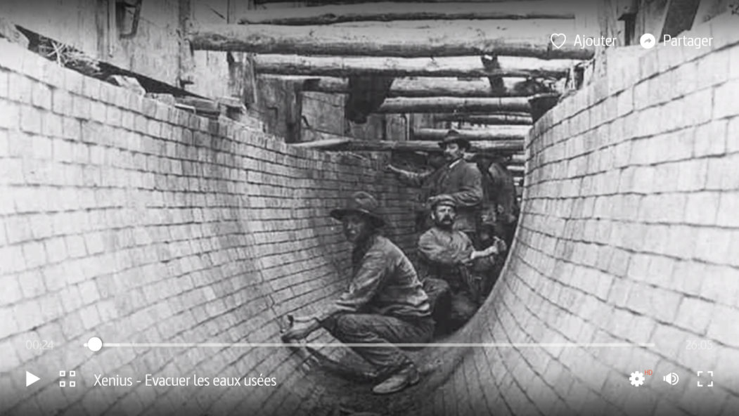
Aujourd’hui, les égouts sont des canalisations sous terre. Elles ne sentent pas trop mauvais car il existe des bouches de ventillation.
- Fonctionnement du traitement des eaux usées :
Dans le réseau de récupération des eaux usées, il n’y a pas que les eaux usées des maisons, il y a aussi les eaux de pluie qui y vont. Cette eau mélangée va ensuite dans une station d’épuration.
Le dessin ci-dessous présente les tuyaux des eaux usées de la maison et les tuyaux des eaux de pluie qui vont tous les deux dans les canalisations d’eau usée.
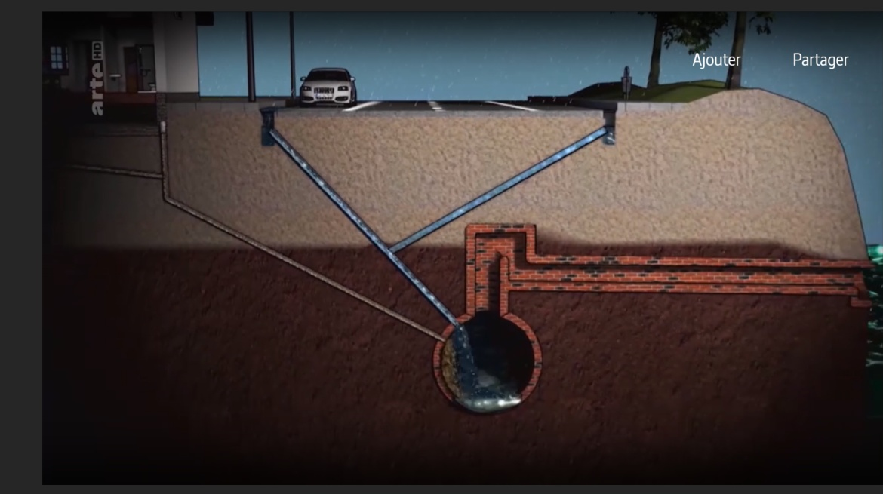

Quand il pleut beaucoup, la canalisation est pleine et toute l’eau qui n’arrive plus à rentrer est directement rejetée dans la nature, sans traitement. C’est très mauvais car c’est comme si on revenait à l’époque ou il n’y avait pas de traitement des eaux usées. Le dessin ci-dessous montre le débordement.
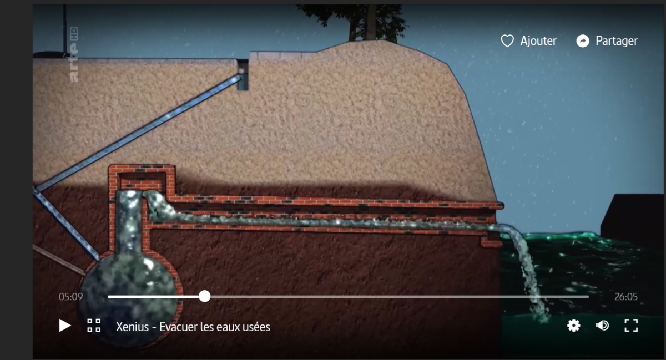

Pour régler ce problème, à partir de 1980, on a construit de nouvelles canalisations en dessous et au-dessus des principales pour pouvoir absorber l’ensemble de l’eau, même les jours avec beaucoup de pluie.
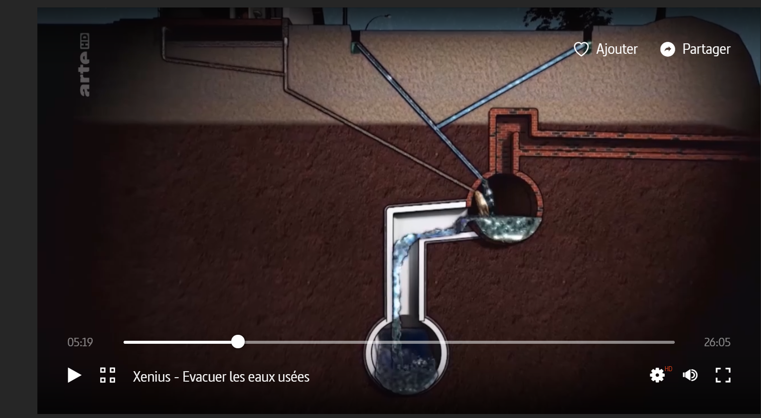
A Dresde, une autre ville d’Allemagne, les égouts ne sont pas aussi anciens qu’à Hambourg. Il y a des gens qui s’occupent de vérifier le bon état des canalisations et de faire les réparations nécessaires. Il faut aussi régulièrement aspirer le sable qui se trouve au fond des tuyaux pour qu’ils ne soient pas bouchés. Un autre, problème, que nous allons voir dans le chapitre suivant est la présence de graisses mélangées aux eaux usées.
Chaque jours, il y a 130 000 mètre cubes d’eau usée qui s’écoulent dans le réseau d’égouts de la ville de Dresde. Le réseau mesure 1 800 km de long. Ce réseau est très grand mais moins que celui de la ville d’Hambourg qui mesure 6 000 km de long.
- Le traitement particulier des graisses dans les eaux usées :
Les eaux usées ne doivent pas contenir de graisses car les graisses peuvent former des bouchons géants. C’est arrivé dans la ville de Londres, au Royaume Unis, ou il y a eu un bouchon aussi grand que 10 bus.
Pour éviter ce mélange, il est obligatoire d’installer des séparateurs de graisses dans les cuisines des hôpitaux, des collectivités et dans les restaurants. Ce dispositif permet de retenir les graisses contenues dans les eaux de cuisine et ainsi de les séparer des eaux.
Dans le reportage, j’ai vu comment les gens récupèrent ces graisses à l’aide d’un camion qui passe chaque matin dans un hôpital pour aspirer les graisses contenues dans le séparateur de graisses du restaurant de l’hôpital.
Le camion apporte les graisses dans une station d’épuration qui alimente une usine de biogaz qui produit de la chaleur et de l’électricité. Il faut payer pour donner ces graisses à la station d’épuration car ce sont des déchets à recycler.
Il y a une exception pour les huiles de fritures qui sont récupérés séparément dans des bidons en plastique. Cette huile a plus de valeur, elle peut être vendue. C’est avec ces huiles que sont cuites par exemple les frites de la cantine. Ces huiles sont vendues à des usines pour faire du carburant bio-diesel. Que nous allons voir dans le chapitre suivant.

- La reconversion des huiles de friture en carburant :
Pour faire du carburant moins polluant, les usines achètent les huiles de friture pour les ajouter aux carburants. Ainsi, on obtient des biodiesel qui sont plus respectueux de l’environnement.
Sur les trois millions de litres de biodiesel vendues chaque année en Allemagne, entre 10 et 15% sont composées d’huiles alimentaires recyclées.
On voit dans le reportage que le biodiesel est un carburant utilisé par exemple dans les camions pour les faire rouler.
Pour éviter d’avoir autant d’eaux usées traitées dans les stations d’épurations, certains quartiers ont des solutions innovantes que nous allons voir dans le chapitre suivant.

- Les solutions innovantes pour recycler les eaux usées :
Un quartier de Hambourg a mis en place des solutions originales pour recycler les eaux usées.
Le reportage montre d’abord de nouvelles toilettes qui consomment beaucoup moins d’eau lorsqu’on tire la chasse (1,2 litres contre 6 à 9 litres pour des toilettes normales).
Aujourd’hui les gens sont habitués à trier les poubelles mais pas les eaux usées qui vont toutes à la station d’épuration. L’innovation est de trier les eaux usées entre celles vraiment sales (eau des toilettes par exemple) appelées les eaux noires et celles moins sales (par exemple celles de la machine à laver) appelées eau grises. Elles sont alors traitées séparément.
Cela fonctionne selon le dessin ci-dessous, les eaux grises après leurs utilisations peuvent être réutilisées pour faire des machines par exemple.

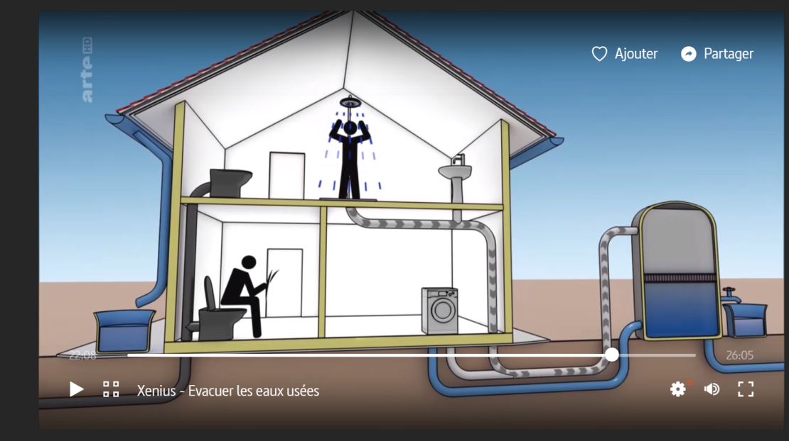
Les eaux noires sont traitées séparément. Avec les gaz contenu dans ces eaux, on peut fabriquer de l’électricité et de la chaleur pour chauffer les maisons.
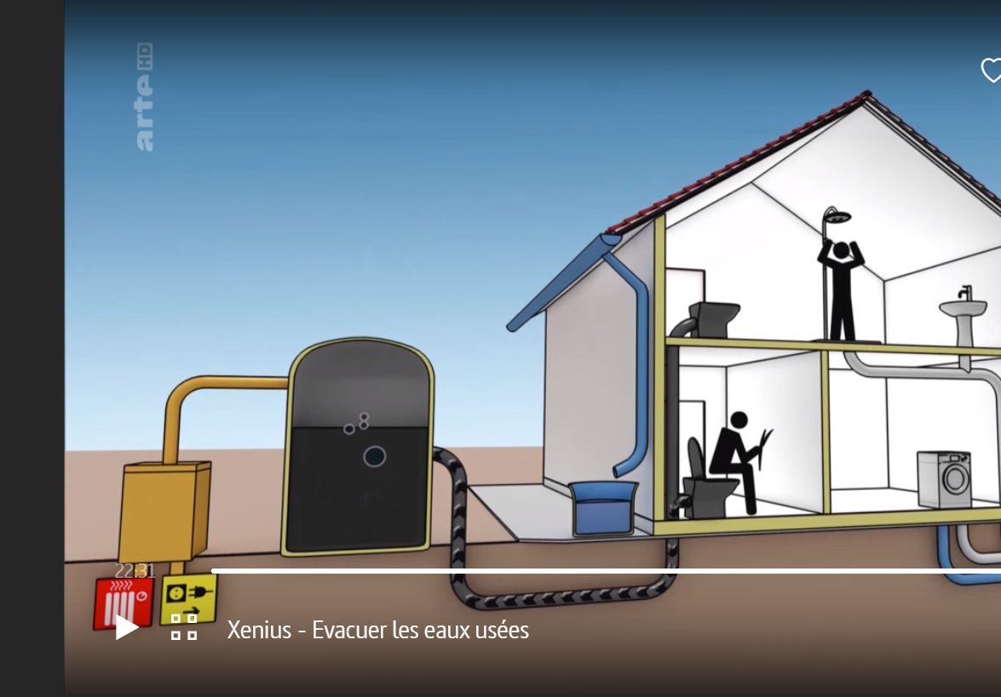

Dans le quartier innovant de Hambourg, avec cette technique, les eaux noires récupérées peuvent fournir 50 % de l’électricité et 40% du chauffage dont ont besoin les habitants.

- Conclusion :
Ce reportage est vraiment très intéressant car il nous a montré quelque chose que je ne connaissais absolument pas et qui n’est pas visible à l’extérieur. Toutes ce réseau de tuyaux est enterré sous terre.
J’aimerai que nous puissions avoir partout le même équipement que dans le quartier innovant de Hambourg mais ce n’est qu’avec des immeubles neufs.
A la fin du reportage, ils nous montrent des chercheurs qui étudient comment séparer les eaux noires est eaux grises dans les canalisations existantes. S’ils y arrivent nous pourrions tous bénéficier des innovations du quartier de Hambourg.

